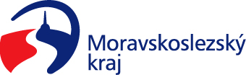
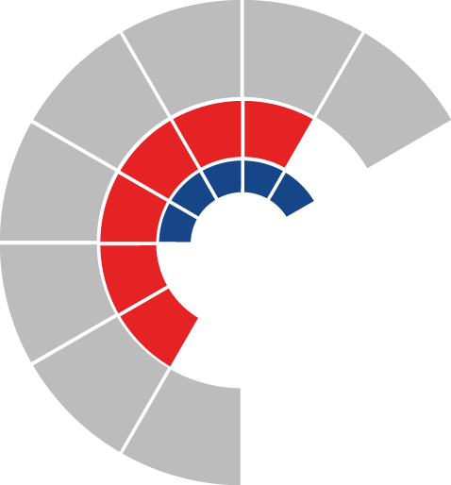

Výbor sociální zastupitelstva kraje
Výpis z usnesení

Číslo jednání:
Datum konání:

Číslo usnesení: 17/171

Výbor sociální zastupitelstva kraje

- d o p o r u č u j e
zastupitelstvu kraje

rozhodnout
schválit vstup 3 sociálních služeb poskytovaných organizací Dům sociálních služeb sv. Kateřiny v Bolaticích, IČO 17518075 v druzích domovy pro seniory, domovy se zvláštním režimem a denní stacionáře do Krajské sítě sociálních služeb v Moravskoslezském kraji, pověřit předmětné služby poskytováním služeb obecného hospodářského zájmu a uzavřít s organizací Dům sociálních služeb sv. Kateřiny
v Bolaticích, IČO 17518075, smlouvu o závazku veřejné služby a vyrovnávací platbě za jeho výkon, a to vše za podmínky, že bude vydáno pravomocné rozhodnutí o registraci předmětných sociálních služeb dle zákona č. 108/2006 Sb. o sociálních službách, ve znění pozdějších předpisů nejpozději k datu 19. 2. 2023

- d o p o r u č u j e
zastupitelstvu kraje

rozhodnout
schválit Dodatek č. 10 ke Krajské síti sociálních služeb v Moravskoslezském kraji dle přílohy č. 1 předloženého materiálu za předpokladu, že dojde ke splnění podmínky uvedené v bodě 1 tohoto usnesení

Za správnost vyhotovení:
Bc. Peter Hančin

V Ostravě dne

Ing. Jiří Carbol
předseda výboru sociálního

